ОТЧЕТ о проведении
недели науки и техники в МБОУ Школе № 51 г. о. Самара

Современное информационное общество нуждается в молодых людях, образованных, нравственных, предприимчивых, которые могут самостоятельно принимать решения в ситуации выбора, способных к сотрудничеству, отличающихся мобильностью и умеющих оперативно работать с постоянно обновляющейся информацией.
Значительную роль для будущего инновационного развития играют и формируемые у человека жизненные установки и модели поведения.
Одной из основных задач инновационного развития является создание условий для формирования у граждан следующих компетенций инновационной деятельности:
- способность и готовность к непрерывному образованию, постоянному совершенствованию, переобучению и самообучению, профессиональной мобильности, стремление к новому; способность к критическому мышлению;
- способность и готовность к разумному риску, креативность и предприимчивость, умение работать самостоятельно, готовность к работе в команде и в высококонкурентной среде.
В целях обеспечения раннего раскрытия способностей детей к творчеству, развития навыков по критическому восприятию информации, способности к нестандартным решениям, креативности, изобретательности, способности работать в команде в нашей школе была проведена Неделя науки и техники.

Время проведения: с 24 ноября по 01 декабря 2017 года
Неделя науки и техники проходила в МБОУ Школа № 51 г.о.Самара согласно заранее составленному плану.
24.11.2017 г. – Открытие. Выставка детского творчества «Модели будущего» (1-11 классы).
27.11.2017 г. – Классные часы «Техника на защите человека и окружающей среды» (1-11 классы).
28.11.2017 г. – Школьный конкурс нетрадиционного применения различных вещей (Life-hacki) – 5-11 классы.
29.11.2017 г. – Интеллектуально – познавательная викторина «Час кода» (7-11 классы).
30.11.2017 г. – Санитарно – просветительское мероприятие «Медицина будущего» (1-11 классы).
01.12.2017 г. – Подведение итогов, награждение победителей.

Начало недели ознаменовалось открытием Выставки детского творчества «Модели будущего», в которой приняли участие обучающиеся 1-11 классов.
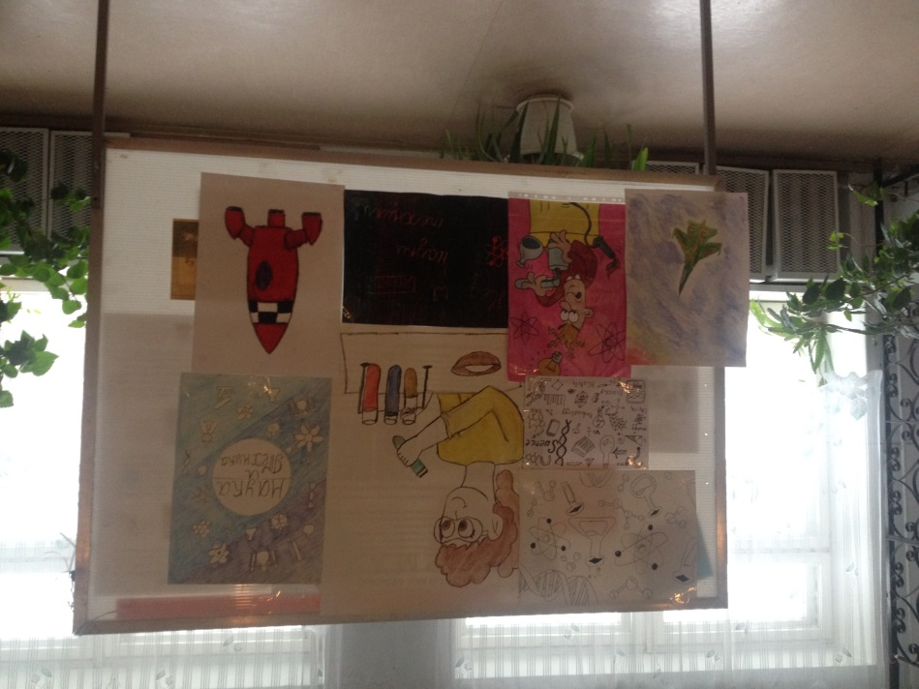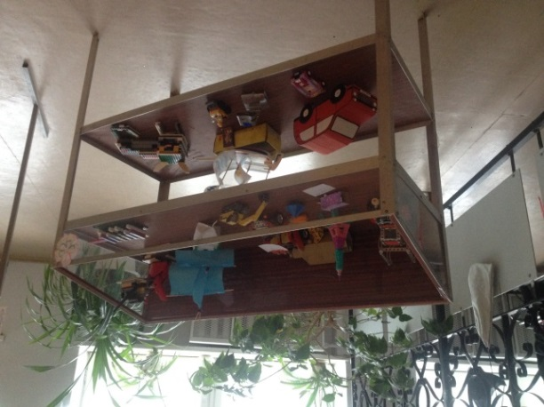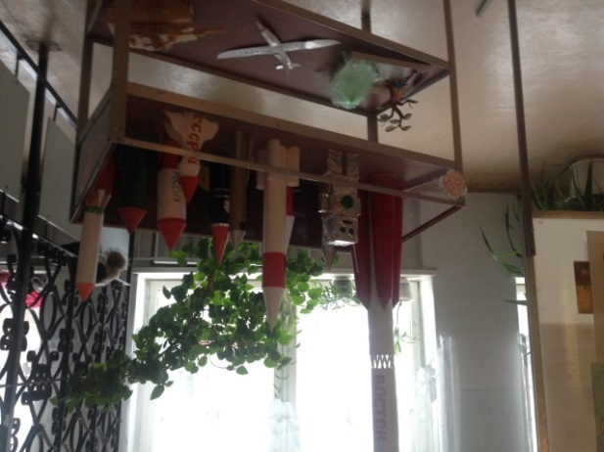

27 ноября прошли единые классные часы «Техника на защите человека и окружающей среды».

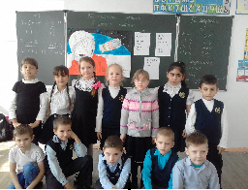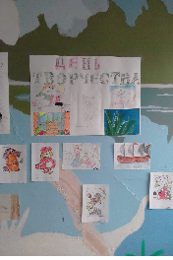

28 ноября прошел школьный конкурс нетрадиционного применения различных вещей (Life-hacki) среди обучающихся 5-11 классов.
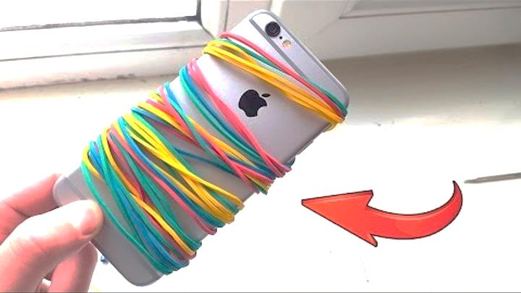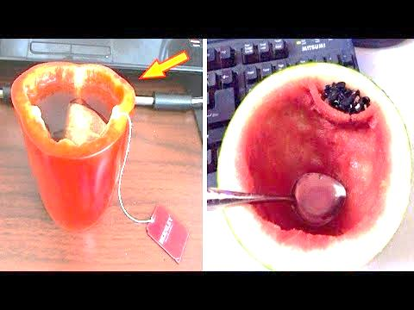

29 ноября была проведена интеллектуально – познавательная викторина «Час кода» для 7 – 11 классов. Викторина проходила в рамках Всероссийской акции «Час кода», где дети отвечали на вопросы связанные с современными цифровыми технологиями, решали задачи по информатике и программированию.
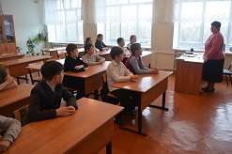

30 ноября посетили студенты СамГМУ с санитарно – просветительским мероприятием «Медицина будущего» для обучающихся 1-11 классов.
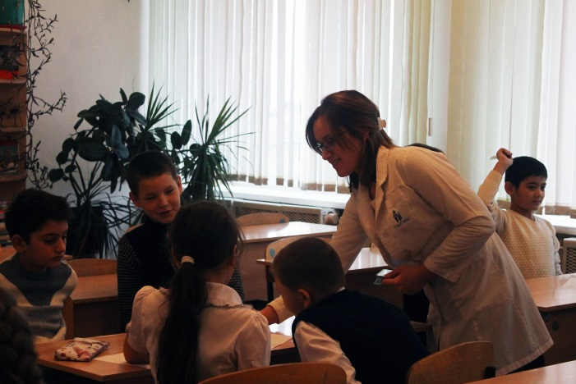
Здоровье - понятие, формирующееся ещё в детском возрасте. В него входит как здоровый образ жизни, так и умение правильного планирования дня. Привычки, заложенные в детстве, остаются с человеком на всю жизнь. Так, если уже в 10 лет ребёнок привык питаться фастфудом, то подобный стиль жизни сохранится на всю жизнь, что может привести к серьёзным проблемам со здоровьем. Поэтому знания о здоровом образе жизни должны даваться с самого детства.
В этот день, активисты отдела профориентации СНО СамГМУ при содействии администрации МБОУ Школы № 51 г.о. Самары организовали настоящий праздник, называющийся «День здоровья».
Ребята начальных классов в форме игры познакомились с понятиями здорового образа жизни, научились правильно составлять распорядок дня и узнали много нового и интересного из области личной гигиены и профилактики заболеваний.
С каждым новым вопросом от студентов, с каждым новым заданием, глаза школьников загорались всё сильнее и сильнее.
Интерес в глазах детей - лучшая награда для нас!
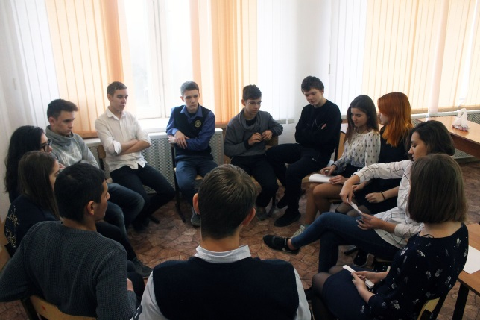
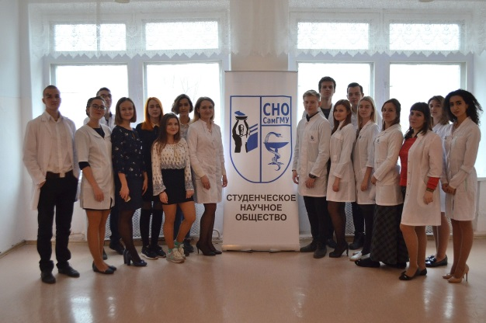

1 декабря завершилась неделя науки и техники награждением.
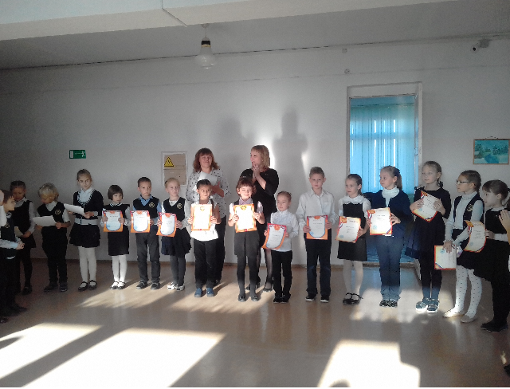
Можно отметить, что в Неделе науки и техники приняли активное участие большинство педагогов нашего учреждения и обучающиеся школы, а проведенные мероприятия вызвали интерес всего ученического и педагогического коллектива школы. Хорошо организованная и интересно проведённая неделя помогла обогатить знания детей, проявить их инициативу и самостоятельность, способствовать развитию индивидуальных качеств, раскрытию их талантов. На Неделе была создана особая атмосфера, пронизанная духом созидания, творчества, желанием поделиться собственными открытиями с окружающими; это показ необычного, неординарного и интересного. Все это благодаря слаженной работе учителей и их педагогическому мастерству.

Зам. директора по ВР Н.С.Плаксина

